Universitatea Tehnică a Moldovei

Catedra de Mecanică Teoretică

Lucrare de laborator in Matlab

Nr.1

Disciplina:Mecanica

Varianta:4

A efectuat st.gr.AI-151 Brăduleac Vadim

A controlat G.Coman

Chișinău
2015

1. Elemente ale sistemului MATLAB

MATLAB are un număr mare de funcţii matematice introduse.
Unele din ele sunt prezentate întabelul 1.Lista completă a tuturor funcţiilor
Matematice elementare poate fi obţinută, culegând în rândul de comandă help elfun
(din engleză "elfun" - "elementary functions" – funcţii elementare). Pentru a
obţine informaţia amănunţită despre sintaxa unei funcţii culegeţi şi executaţi în linia de comandă help <numele funcţiei>.
Funcţiile trigonometrice (argumentul se dă în radiani)
sin, cos, tan, cot | Sinus, cosinus, tangenta, şi cotangenta
sec, csc | Secanta, cosecanta
Funcţiile trigonometrice inverse (rezultatul se calculează înradiani)
asin, acos,  atan, acot | Arcsinus, arccosinus, arctangenta şi arccotangentă
asec, acsc | Arcsecanta, arccosecanta
Funcţiile hiperbolice
sinh, cosh,tanh, coth | Sinus, cosinus, tangent şi cotangenta hiperbolice
sech, csch | Secantă şi cosecantă hiperbolice
asinh, acosh,  atanh, acoth | Arcsinus, arccosinus, arctangentă şi arccotangentă;
Funcţia exponenţială, logaritmii, funcţiile de putere
exp | Funcţia exponenţială
log, log2, log10 | Logaritm natural, logarit miiînbaza 2 şi 10
pow2 | Ridicarea la pătrat
sqrt, nthroot | Rădăcină pătrată, rădăcina de ordinul N
Modul, semnul şi funcţiile pentru lucrul cu numere complexe
abs, sign | Modululşisemnulnumărului
conj, imag, real | Complex-conjugată, parteaimaginarăşireală
Funcţii speciale a constantelor cel mai des folosite
pi | 3.14159265...
i,j | Unitatea imaginară,
eps | Eroarea relativă,ε= 2⁻⁵²
realmin | Cel mai mic număr real, 2⁻¹⁰²²
realmax | Cel mai mare număr real, (2 -ε) • 2¹⁰²³
Inf | Infinit
NaN | Nu este număr (Not-a-number)
La executarea funcţiei matematice argumentul se scrie în paranteze rotunde imediat după numele funcţiei.

short format scurt cu 4 cifre după punctul zecimal
punctulzecimal (se foloseşte iniţial - default)
long format lung cu 14 cifredupă
punctual zecimal
short e format exponenţial cu 4 cifre după punctul zecimal
long e format exponenţial cu 15 cifre după punctul zecimal
short g cea mai bună prezentare a datelor sau în formatul
short sau în short e
hex prezentarea numărului prin 16 cifre
bank format pentru scoaterea sumelor băneşti cu două
semen după punctual zecimal
rat numerele reale se prezintă aproximativ ca raportul
a două numere mici întregi.
Operaţii aritmetice.
+ Adunarea
- Scăderea
* Îmulţirea
/ Împărţirea
\ Înmulţirea
^ Ridicarea la putere
) Specificarea proprietaţii de evaluare
Comanda whos – vizualizarea variabilelor

2. Se cere de a introduce într-o variabilă oarecare valorile
expresiilor cînd x = -1,75*10⁻³ şi y = 3.1. De calculat expresiile mai întîi
într-unrînd, iar pe urmă de optimizat (după posibilitate) folosind
variabilele intermediare. De prezentat rezultatul în diferite formate şi de
studiat informaţia despre variabile cu ajutorul comenzii whos.

Programul:
Se dă:
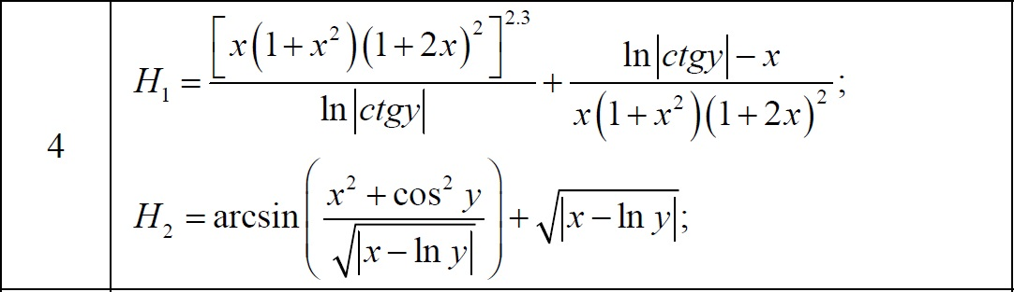
a)
>> x=-1.75*10^(-3);
y=3.1*pi;
H1=((x*(1+x^2)*(1+2*x^2))^2.3)/( log(abs(cot(y))))+ (log(abs(cot(y)))-x)/( x*(1+x^2)*(1+2*x)^2)
Forma obtimizată:
a=(x*(1+x^2)*(1+2*x^2))^2.3
b= log(abs(cot(y)))
c= log(abs(cot(y)))-x
d= x*(1+x^2)*(1+2*x)^2
H1=a/b+c/d
H1 = -6.4791e+002 +3.2819e-007i

format short=
H1 = -6.4791e+002 +3.2819e-007i
format long=
H1 = -6.479124600884329e+002 +3.281856252609397e-007i
format bank=
H1=-647.91
format hex=
H1 = c0843f4cb7dff5cc 3e96062fa4e88b9di
format +=
H1= -
format rat=
H1 = -14902/23 + 1/3047056i
b)
H2=asin((x^2+cos(y).^2)/(sqrt(abs(x-log(y)))))^(1.3)+(sqrt(abs(x-log(y))))
Forma obtimizată:
a=(x^2+cos(y).^2)
b=sqrt(abs(x-log(y)))^(1.3)
c=sqrt(abs(x-log(y)))
H2=asin(a/b)+c
H2 =2.0721

format short=
H2 =2.0721
format long=
H2 = 2.07206337405609
format bank=
H2=2.07
format hex=
H2 = 40009395f6567b86
format +=
H2= +
format rat=
H2 = 2099/1013
Vizualizarea variabilelor
whos
Name Size Bytes Class

H1 1x1 16 double array (complex)
H2 1x1 8 double array
x 1x1 8 double array
y 1x1 8 double array

Grand total is 4 elements using 40 bytes
Se dă:
III. De calculat valorile funcției pe segmentul dat în N puncte la intervalele egale unul de altul. Optimizați programul folosind variabilele intermediare.
>> pas=(2-0.5)/8
pas =
0.1875
x=[0.5:pas:2]
>> a=x.^2.*cos(x);
>>b=log(x)+3;
>>format short
>>y=a.*b
y =
0.5061 0.9590 1.4068 1.6816 1.5880 0.9236 -0.4986 -2.8266 -6.1476
>> format long
>> y=a.*b
y =
Columns 1 through 4
0.50611345179706 0.95898580563592 1.40675736244098 1.68158982759379
Columns 5 through 8
1.58801443584293 0.92355274709278 -0.49864196656008 -2.82661004024379
Column 9
-6.14756606437208
format compact
>> y=a.*b
y =
Columns 1 through 4
0.50611345179706 0.95898580563592 1.40675736244098 1.68158982759379
Columns 5 through 8
1.58801443584293 0.92355274709278 -0.49864196656008 -2.82661004024379
Column 9
-6.14756606437208
>> format rat
>> y=a.*b
y =
Columns 1 through 7
1159/2290 1286/1341 1041/740 3681/2189 424/267 2090/2263 -918/1841
Columns 8 through 9
-3994/1413 -3916/637
whos
Name Size Bytes Class

a 1x9 72 double array
b 1x9 72 double array
pas 1x1 8 double array
x 1x9 72 double array
y 1x9 72 double array

Grand total is 37 elements using 296 bytes

Concluzie :
Elaborînd acest program am însuşit mai bine procesul de algoritmare a problemelor;am acumulat aptitudini de elaborare si programare a proceselor de calcul liniar si deprinderi de testare a programelor;am cunoscut informaţii adăugatoare referitor la sistemul MATLAB şi deasemenea mi-am aprofundat cunoştinţele în domeniul algoritmizării proceselor ramificate MATLAB.

